Понедельник 20.04
1 | Физика | Действие магнитного поля на проводник с током. Электрический двигатель. Лабораторная работа № 9 "Изучение электрического двигателя постоянного тока (на модели)". Параграф 62  https://yandex.ru/video/search?text=Действие%20магнитного%20поля%20на%20проводник%20с%20током.%20Электрический%20двигатель%20видеоурок&path=wizard&parent-reqid=1587032898583390-1219597556995472945100230-production-app-host-sas-web-yp-198&filmId=13480126939432313378 | фото задания  прислать на эл. почту opryshko76@mail.ru  Ответить на вопросы после параграфа
2 | Биология | «Речь и сознание. Познавательные процессы»  https://www.youtube.com/watch?v=zoadJ37ETt4  https://www.youtube.com/watch?v=8g9CdaYCPCM | Изучить параграф 56.  На стр 356 выполнить ЗАДАНИЕ 4  Обсуждение задания провести в беседе в Контакте tishakova63@mail.ru
3 | Алгебра | Построение графика квадратичной функции  https://go.mail.ru/search_video?fm=1&q=построение%20графика%20квадратичной%20функции%20видеоурок&frm=ws_p&d=6309409779691244628&s=youtube&sig=9ec2b6c1fc | фото задания № 630,631  прислать на эл. Почту opryshko76@mail.ru
4 | Геометрия | Теорема о вписанном угле. Пункт 73 стр.168-169  https://yandex.ru/video/search?text=теорема%20о%20вписанном%20угле%208%20класс%20видеоурок&path=wizard&parent-reqid=1587030947454882-971833470386104648300154-production-app-host-vla-web-yp-59&filmId=5122856467846476477 | фото задания  № 653 ,  654,655  прислать на эл. Почту opryshko76@mail.ru
5 | Русский язык | Обособление уточняющих членов предложения  https://videouroki.net/.../konspekt-uroka-po-russkomu-yazyku-obosoblenie- utochnyayushchikh-chlenov-predlozheniya.html | фото упражнения № 292 (1) , стр. 171  прислать на эл. почту ngrechkina@bk.ru
6 | английский | Стили и время  С.154-156  С.154 прочитать текст | С.144 упр.1.2) прочитать диалог и найди ответы с.155 выписать слова в словарик,на вопрос 2) ответить письменно . Нужно по картинкам и с помощью схемы сформулировать в какое время и что носили люди в Британии. Wats App  89825518272  Подписывать ФИО!!!
Вторник 21.04
1 | География | Главные районы возделывания. Технические культуры. Районы возделывания технических культур.  https://interneturok.ru/lesson/geografy/9-klass/bobwaya-harakteristika-hozyajstva-rossiib/geografiya-selskogo-hozyaystva-tehnicheskie-kultury-i-zhivotnovodstvo | Параграф 50. На стр 203 ответить на вопрос 6 письменно  Фото выполненного задания отправить в беседу В контакте или на электронную почту учителя tishakova63@mail.ru
2 | Литература | У. Шекспир. Сонеты. Воспевание любви и дружбы.  https://videouroki.net/.../priezientatsiia-k-uroku-soniet-kak-forma-lirichieskoi -poezii-soniety-shiekspira.html | Стр 235-239 прочитать законспектировать вопрос № 3 стр 239,  прислать на эл. почту ngrechkina@bk.ru
3 | Алгебра | Обобщающий урок  https://go.mail.ru/search_video?fm=1&q=построение%20графика%20квадратичной%20функции%20видеоурок&frm=ws_p&d=984540302829994744&s=youtube&sig=0e02b77dab | № 637 (чет),638 (чет)  прислать на эл. почту  №624.625 opryshko76@mail.ru
4 | История | Стр. 56 Вопрос №6 «Что такое «просвещенный абсолютизм»?»  https://nsportal.ru/shkola/istoriya/library/2013/08/15/prezentatsiya-k-uroku-prosveshchennyy-absolyutizm-ekateriny-ii | Стр. 56 вопрос 6 «Что такое просвещенный абсолютизм» lapturov62@bk.ru
5 | ОДНКНР | Братья и сестры. | Анализ и обсуждение темы в группе в контакте ngrechkina@bk.ru
6 | физика | Обобщающий урок по темам "Работа электрического тока" и "Электромагнитные явления"  https://yandex.ru/video/search?text=Обобщающий%20урок%20по%20темам%20%22Работа%20электрического%20тока%22%20и%20%22Электромагнитные%20явления%22&path=wizard&parent-reqid=1587032948026799-820911986715793386100237-production-app-host-vla-web-yp-287&filmId=9130252408525083320 | фото задания  прислать на эл. почту opryshko76@mail.ru  Проверь себя стр.185
Среда 22.04
1 | Русский язык | Обособление уточняющих членов предложения  https://videouroki.net/.../obosoblieniie-utochniaiushchikh-chlienov- priedlozhieniia.html | фото упражнения № 313 (1), стр. 181  прислать на эл. почту ngrechkina@bk.ru
2 | История | Параграф 24 «Внутренняя политика Павла1»  https://nsportal.ru/shkola/istoriya/library/2016/06/21/politika-pavla-pervogo-0 | Параграф 24 вопрос 6 «Каких привилегий лишилось дворянство при Павле 1»  lapturov62@bk.ru
3 | Геометрия | Теорема об отрезках пересекающихся хорд  Пункт 73 стр.170  https://yandex.ru/video/search?text=теорема%20об%20отрезках%20пересекающихся%20хорд%208%20класс%20видеоурок&path=wizard&parent-reqid=1587030985571852-994916196073811983100267-production-app-host-man-web-yp-140&filmId=10943797112133569052 | фото задания  № 661, 662  прислать на эл. почту прислать на эл. Почту opryshko76@mail.ru
4 | География | Животноводство. Особенности животноводства России.  https://interneturok.ru/lesson/geografy/9-klass/bobwaya-harakteristika-hozyajstva-rossiib/geografiya-selskogo-hozyaystva-tehnicheskie-kultury-i-zhivotnovodstvo | Параграф 51. Стр 207 вопросы 3. 4, 5 письменно  Фото выполненного задания отправить в беседу В контакте или на электронную почту учителя tishakova63@mail.ru
5 | Английский | Мода  Здесь вы найдете примеры текстов.  https://znanija.com/task/8372360  https://www.en365.ru/how_people_dress_in_russia.htm  http://begin-english.ru/topic/fashion-in-russia-topic | Составить 6-8 предложений о моде в России или о стиле подростков в нынешнее время.  Личные смс ВК, Wats App 89825518272
6 | Физ-ра | Легкая атлетика. Бег по пересеченной местности  https://www.youtube.com/watch?v=C84BaGhn3Q4 | Выполнить комплекс утренней зарядки  https://www.youtube.com/watch?v=C84BaGhn3Q4  Ответить на вопросы в тетради:  1.Что такое бег по пересеченной местности?  2. В чем особенность бега по пересеченной местности?  3. Какие препятствия можно использовать в школьной программе?  kris.sahnencko2016@yandex.ru
7 | химия | Генетическая связь между классами неорганических соединений. Параграф 43 №2,3 стр.261  https://yandex.ru/video/search?text=генетическая%20связь%20между%20классами%20неорганических%20соединений%208%20класс%20презентация&path=wizard&parent-reqid=1587034714816258-1756681857783528188300158-production-app-host-man-web-yp-46&filmId=5437935046960906684 | фото задания стр.  261 № 2,3  прислать на эл. почту  opryshko76@mail.ru
Четверг 23.04
1 | Общество | Лабораторная работа. Этнические группы.  Межнациональные отношения.  https://videouroki.net/video/30-miezhnatsional-nyie-otnoshieniia.html | фото задания № 3, стр. 130 (зеленый учебник)  прислать на эл. Почту или Вк  ngrechkina@bk.ru
2 | Русский язык | Контрольный тест по теме «Обособленные члены предложения». | Тест сброшу в группу Вк фото прислать на эл. почту ngrechkina@bk.ru
3 | Алгебра | Контрольная работа № 5 по теме «Квадратичная функция»  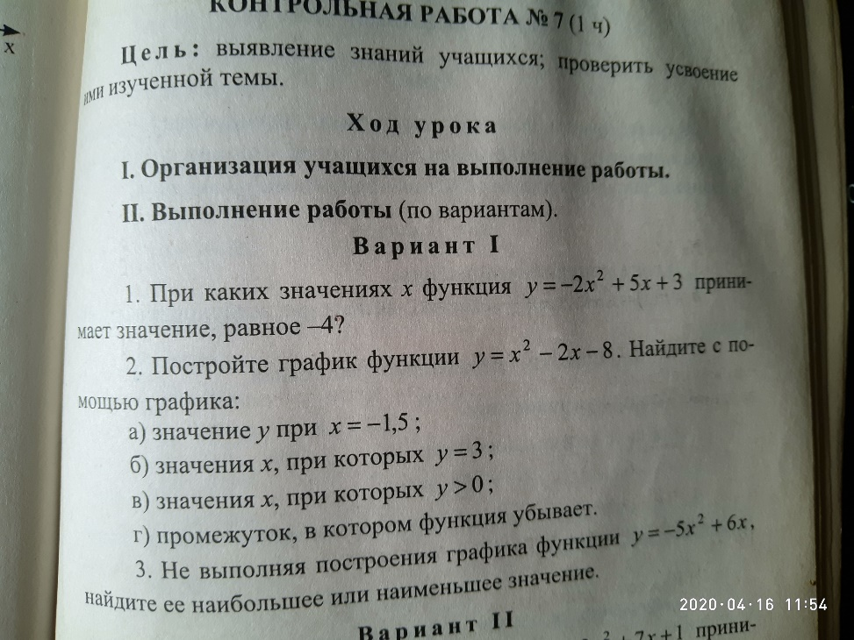 | фото задания  прислать на эл. почту  opryshko76@mail.ru
4 | Родной язык | Разряды наречий.  https://videouroki.net/.../urok-russkogo-yazyka-po-teme-narechie-kak-chast- rechi-razryady-narechiy-po-znacheniyu.htm | Тест сброшу в группу Вк фото прислать на эл. почту ngrechkina@bk.ru
5 | Обж | Первая помощь при бытовых отравлениях. Прочитать учебник Г.2 п.2.1-2.2,.  Просмотреть презентацию https://infourok.ru/prezentaciya-po-obzh-pervaya-medicinskaya-pomosch-pri-otravlenii-bitovimi-himikatami-2354060.html | Учебник Г.2 п.2.1-2.2,. стр 217 на вопрос 3 ответить письменно. Составьте небольшую инструкцию по правилам хранения препаратов бытовой химии. Фото выполненного задания прислать в беседу в В контакте
6 | Информатика | Повторение материала.  https://www.youtube.com/watch?v=Y1DB35A7bK8 | Повторить материал Главы 2.Основы алгоритмизации. (устно)  Фото выполненного задания отправить в беседу В контакте или на электронную почту учителя tishakova63@mail.ru
7 | технология | Проектирование как сфера профессиональной деятельности. Учебник параграф 48  https://yandex.ru/video/preview/?filmId=4013913174529015858&text=%D1%83%D1%80%D0%BE%D0%BA%20%D1%82%D0%B5%D1%85%D0%BD%D0%BE%D0%BB%D0%BE%D0%B3%D0%B8%D0%B8%208%20%D0%BA%D0%BB%D0%B0%D1%81%D1%81%20%D0%BF%D1%80%D0%BE%D0%B5%D0%BA%D1%82%D0%B8%D1%80%D0%BE%D0%B2%D0%B0%D0%BD%D0%B8%D0%B5%20%D0%BA%D0%B0%D0%BA%20%D1%81%D1%84%D0%B5%D1%80%D0%B0%20%D0%BF%D1%80%D0%BE%D1%84%D0%B5%D1%81%D1%81%D0%B8%D0%BE%D0%BD%D0%B0%D0%BB%D1%8C%D0%BD%D0%BE%D0%B9%20%D0%B4%D0%B5%D1%8F%D1%82%D0%B5%D0%BB%D1%8C%D0%BD%D0%BE%D1%81%D1%82%D0%B8&path=wizard&parent-reqid=1587018128114933-780534474035378647900322-production-app-host-vla-web-yp-268&redircnt=1587018210.1 | Учебник параграф 48. Письменно ответить на вопросы 1-3 на стр 168 работы прислать в беседу в В контакте
Пятница 24.04
1 | Английский | Уличные стили  С.157-159 выписать новые слова. Произношение можно прослушать здесь https://translate.yandex.ru/ | С. 157 упр. 1)
2 | Физ-ра | Легкая атлетика. Бег по пересеченной местности | Выполнить комплекс утренней зарядки  https://www.youtube.com/watch?v=C84BaGhn3Q4  Учебник стр.196-200, комплексы упражнений законспектировать в тетрадь, выполнить вопросы и задание к параграфу.  kris.sahnencko2016@yandex.ru
3 | Химия | Генетическая связь между классами неорганических соединений. Параграф 43  https://yandex.ru/video/search?text=генетическая%20связь%20между%20классами%20неорганических%20соединений%208%20класс%20презентация&path=wizard&parent-reqid=1587034714816258-1756681857783528188300158-production-app-host-man-web-yp-46&filmId=12527565169617085689 | фото задания  стр. .261 №3  прислать на эл. Почту  opryshko76@mail.ru
4 | Биология | «Воля. Эмоции. Внимание»  https://www.youtube.com/watch?v=cYnpwFkGync | Параграф 57. На стр 362 выполнить ЗАДАНИЕ 3  Фото выполненного задания отправить в беседу В контакте или на электронную почту учителя tishakova63@mail.ru
5 | Литература | У. Шекспир. «Ромео и Джульетта» - трагедия о любви  https://videouroki.net/razrabotki/traghiediia-romieo-i-dzhul-ietta.html | Стр 240-252 прочитать стр 251 вопрос № 4 письменно прислать на эл. Почту или Вк ngrechkina@bk.ru
6 | музыка | «Джаз в XXI веке»  https://www.youtube.com/watch?v=OxMoeOFaQ_w  https://www.youtube.com/watch?v=ggRIlXGOe1k (прослушать в течение 3-5 мин) | Ответить на вопрос: Какое впечатление сложилось у тебя о джазовой музыке?  Аудиозапись ответа прислать учителю в беседу Вконтакте  tishakova63@mail.ru

